## 3090-0297-Instrument for User Test of GobiernoUSA.gov Home Page Spanish

## Req-8

Introductory PRA Statement

**Desktop Resolution**

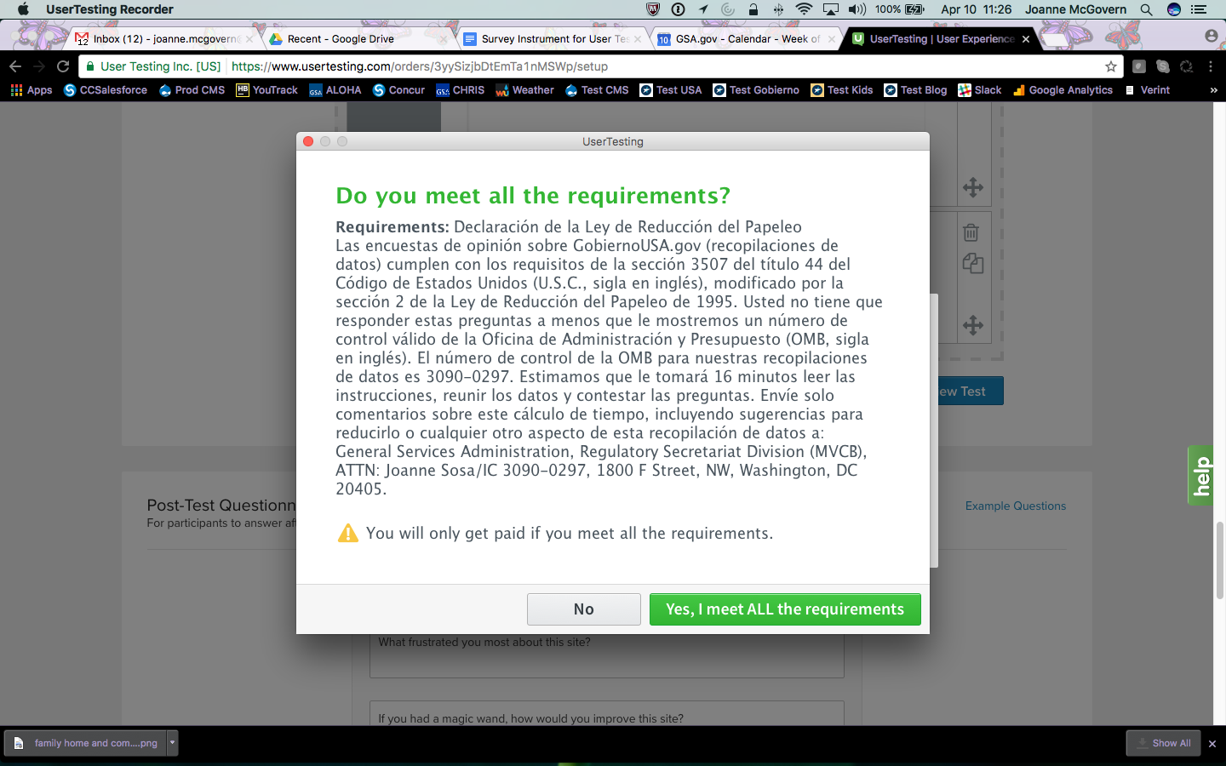

**Mobile Resolution**

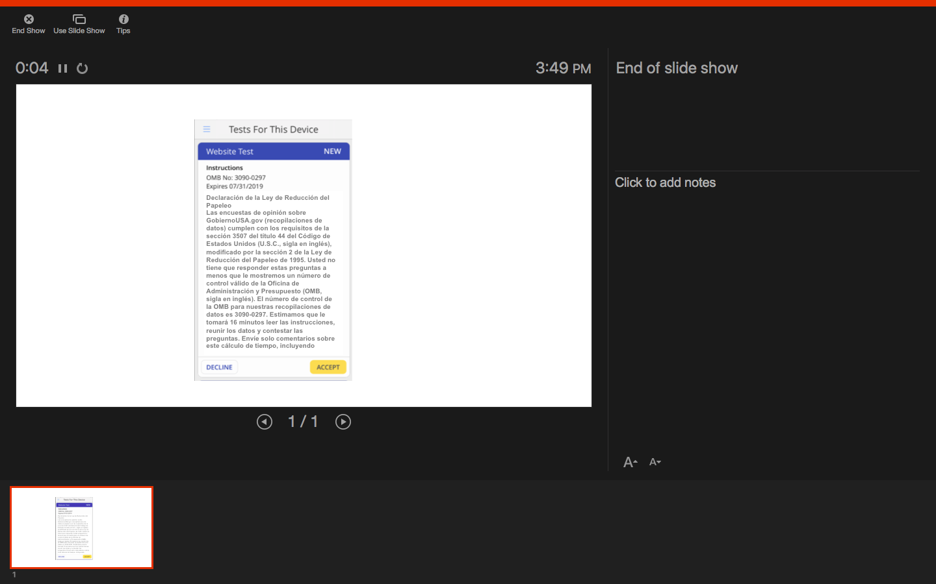

1. Explore esta página de internet por un momento. Puede mirarla de comienzo a fin, pero sin hacer click en sitio alguno. ¿Para quien cree que es esta página y qué puede hacer usted aquí?

**Desktop Resolution Scenario 1**

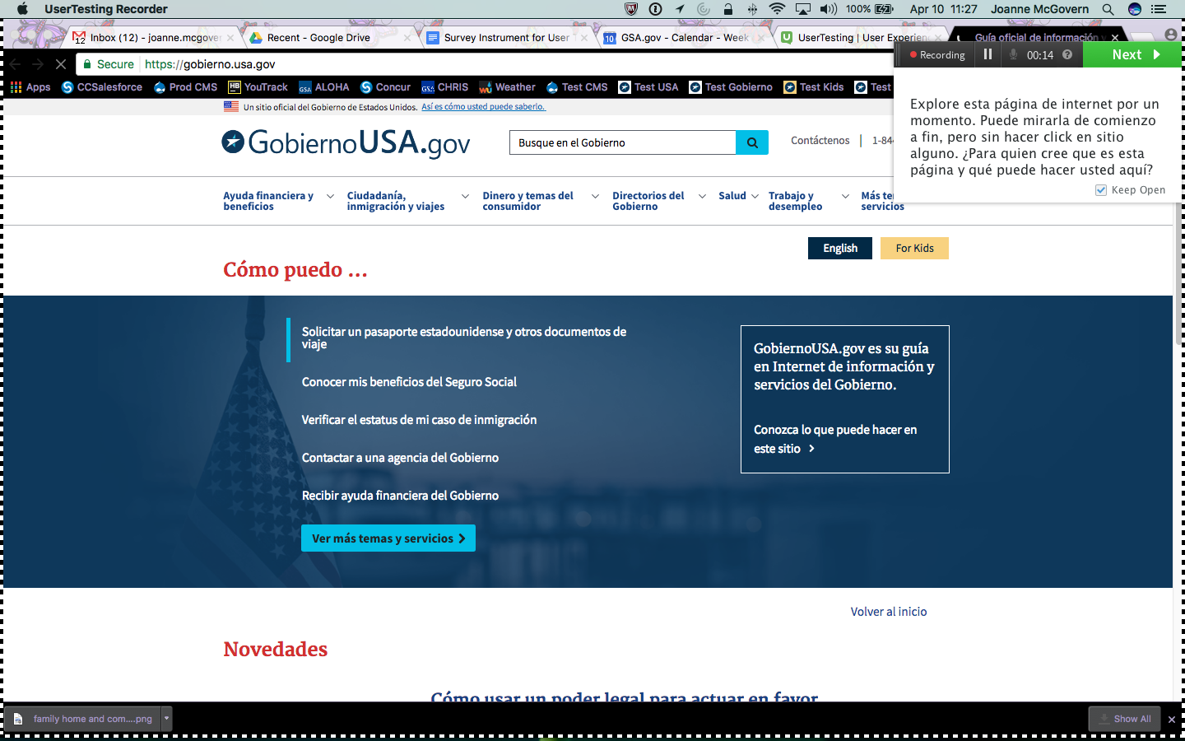

**Mobile Resolution Scenario 1**

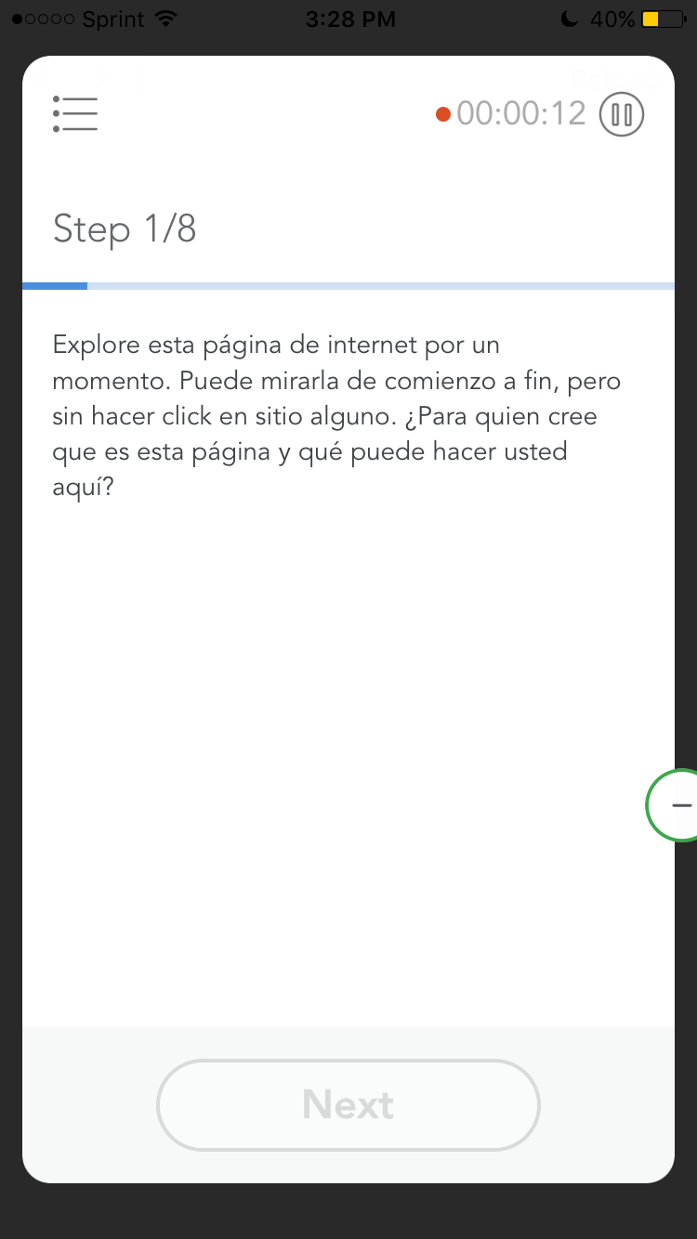

**2.** Usted está interesado en la política y no ve la hora de poder registrarse para votar cuando cumpla 18 años el próximo mes. ¿Dónde buscaría información sobre cómo registrarse para votar?

**Desktop Resolution Scenario 2**

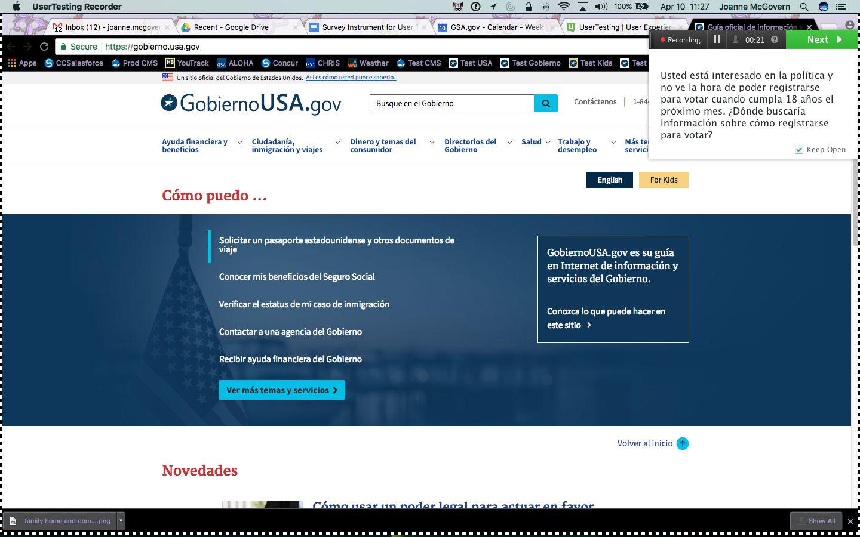

**Mobile Resolution Scenario 2**

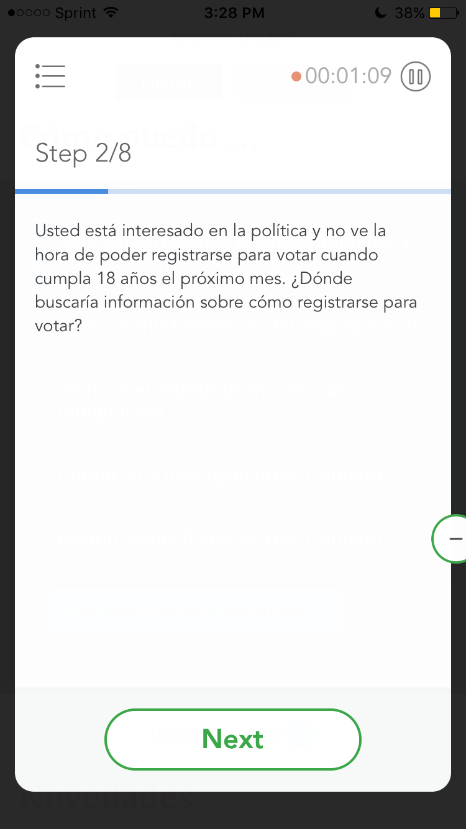

**3.** Usted quiere leer la biografía del presidente Trump. Usted es una persona a la que le gusta buscar información y como sabe exactamente lo que quiere encontrar, desea usar el buscador del sitio. ¿Dónde encuentra la opción de buscar información en este sitio web?

**Desktop Resolution Scenario 3**

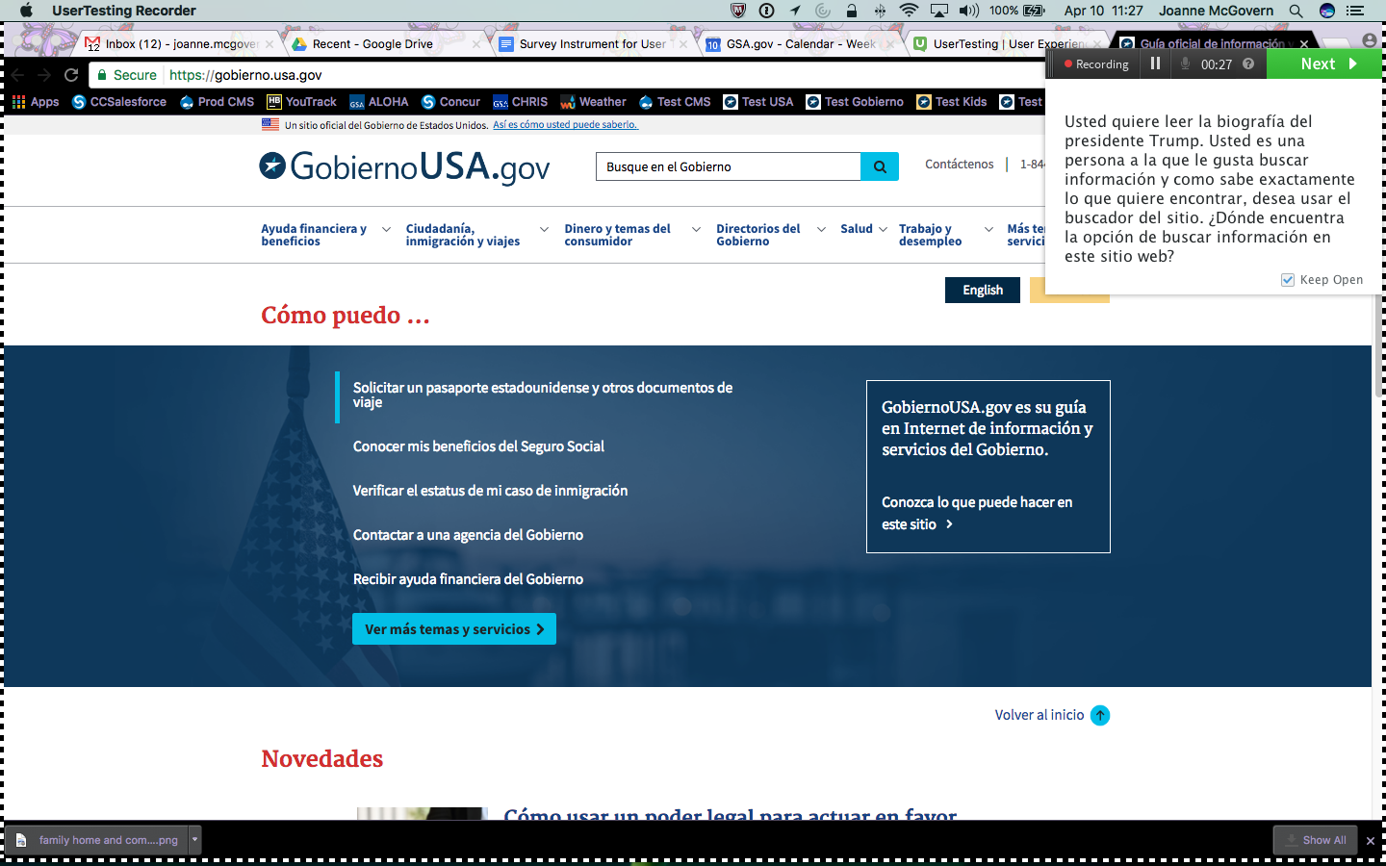

**Mobile Resolution Scenario 3**

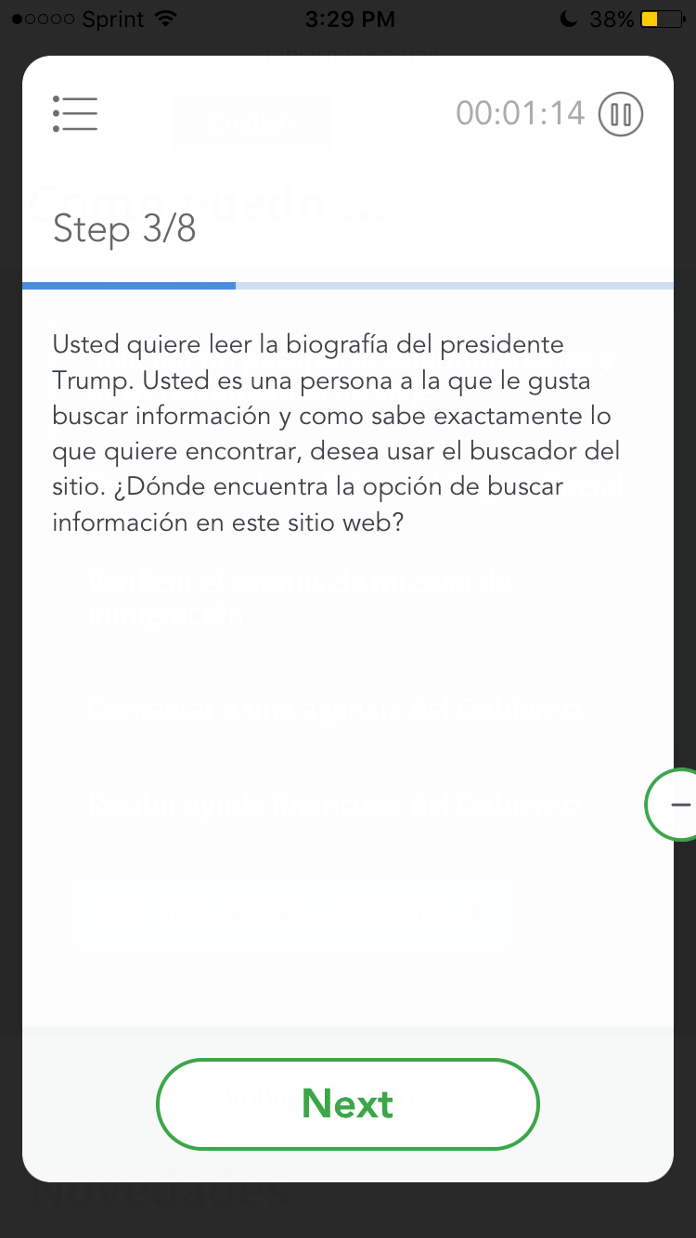

**4.** Hoy escuchó en las noticias sobre el retiro del mercado de cierto tipo de carne molida. ¿Cómo puede encontrar el número de teléfono del Departamento de Agricultura (USDA, sigla en inglés) para verificar si la carne que tiene en su congelador se puede comer sin problemas?

**Desktop Resolution Scenario 4**

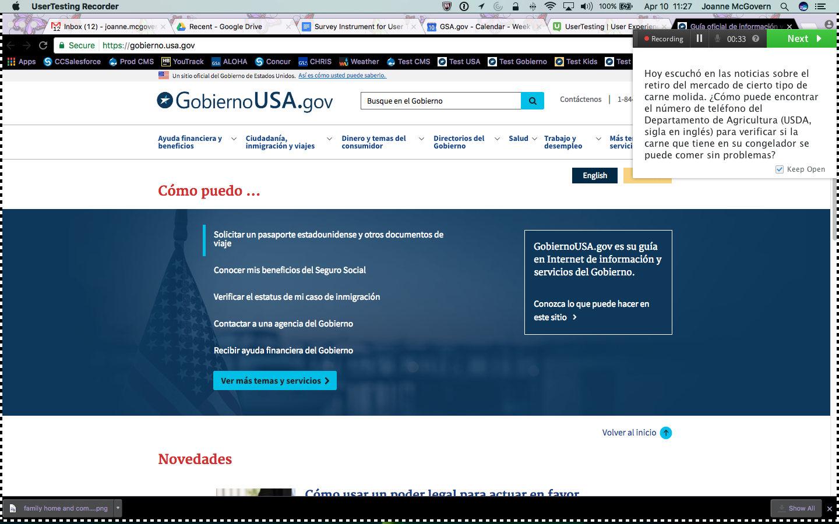

**Mobile Resolution Scenario 4**

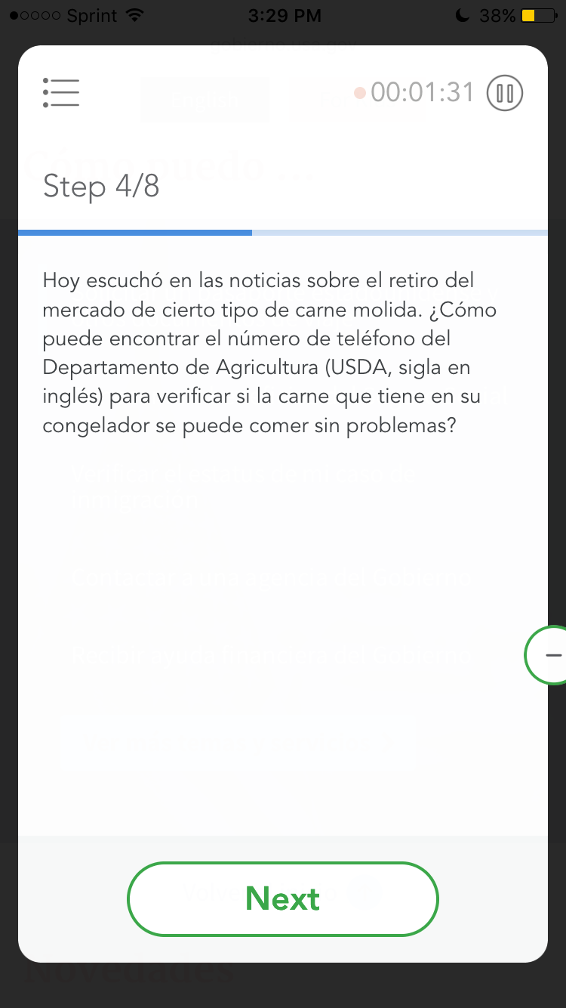

**5.** Alguien entró en su automóvil y robó su tarjeta del seguro del carro con toda su información personal. ¿Donde puede encontrar el número de teléfono de alguien que le puede ayudar a prevenir un robo de identidad antes de que sea muy tarde?

**Desktop Resolution Scenario 5**

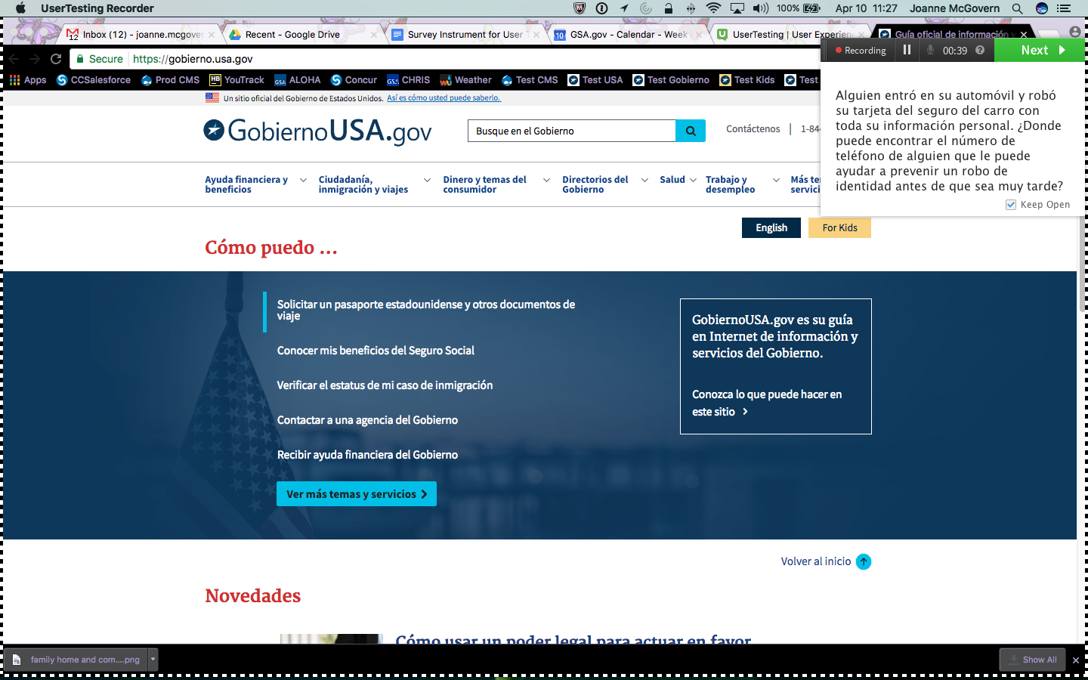

**Mobile Resolution Scenario 5**

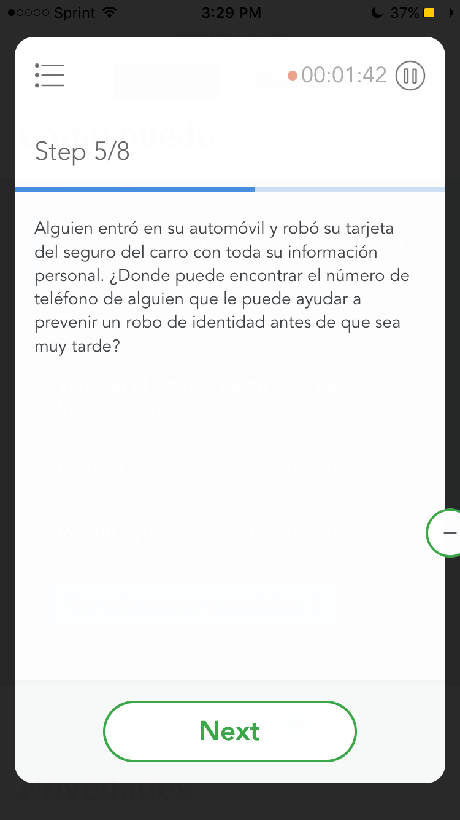

**6.** Su pasaporte expira el mes que viene y quiere renovarlo. ¿Dónde puede encontrar

información sobre cómo hacerlo?

**Desktop Resolution Scenario 6**

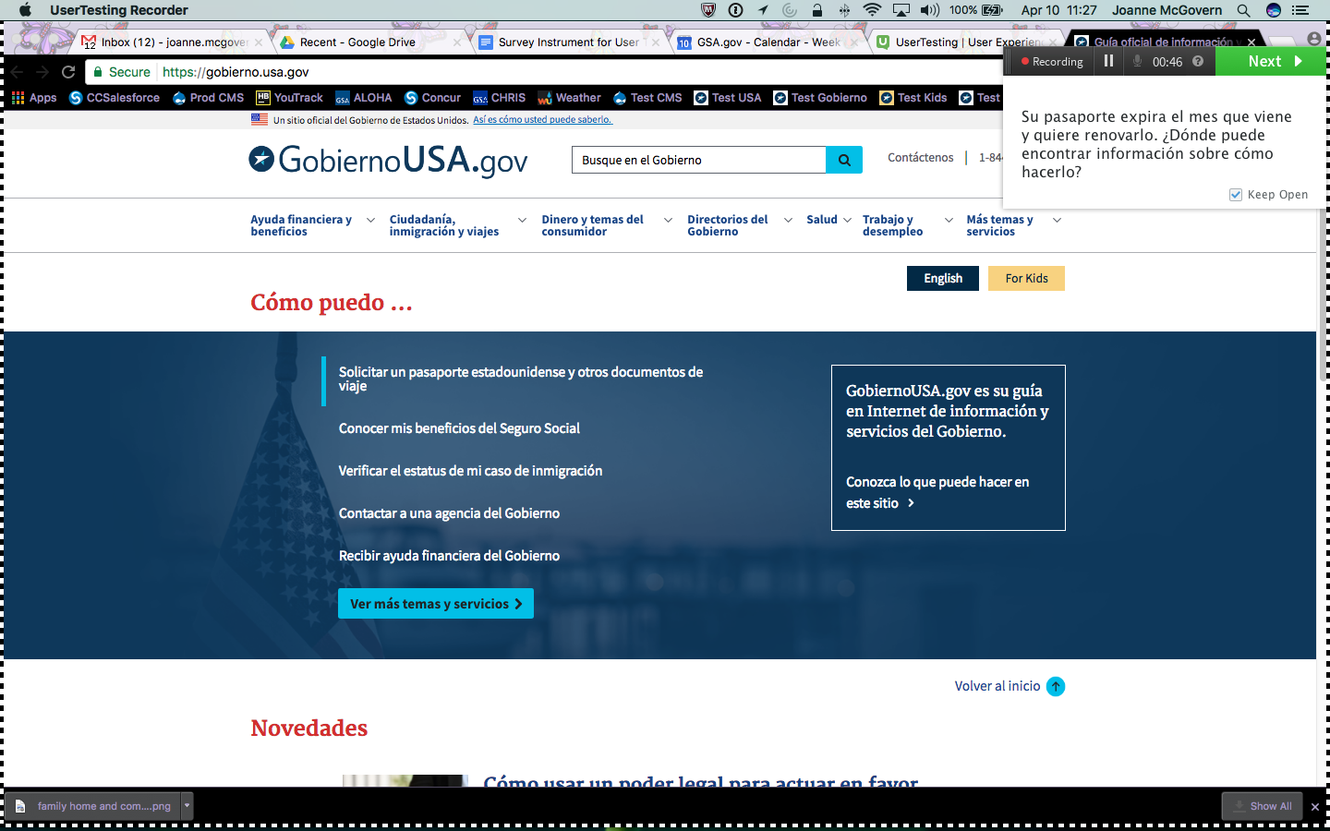

**Mobile Resolution Scenario 6**

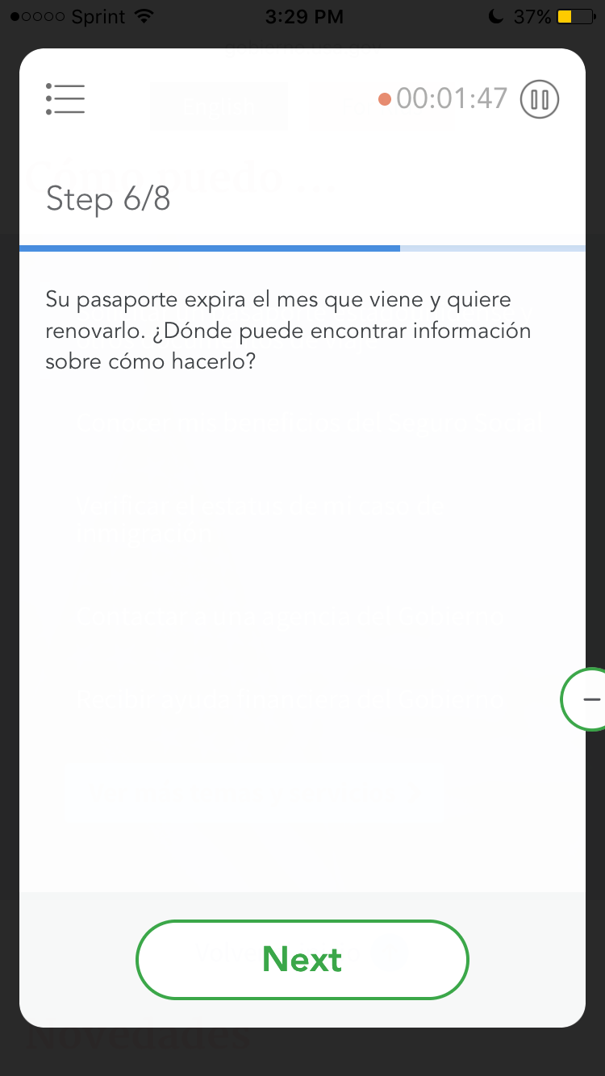

**7.** Su mejor amigo es australiano y ha decidido venir a vivir a Estados Unidos. Para ayudarlo a entender más sobre la vida aquí, le ha ofrecido enviarle información acerca del Seguro Social y las opciones que existen para planificar la jubilación. ¿Dónde en este sitio puede encontrar esta información en inglés?

**Desktop Resolution Scenario 7**

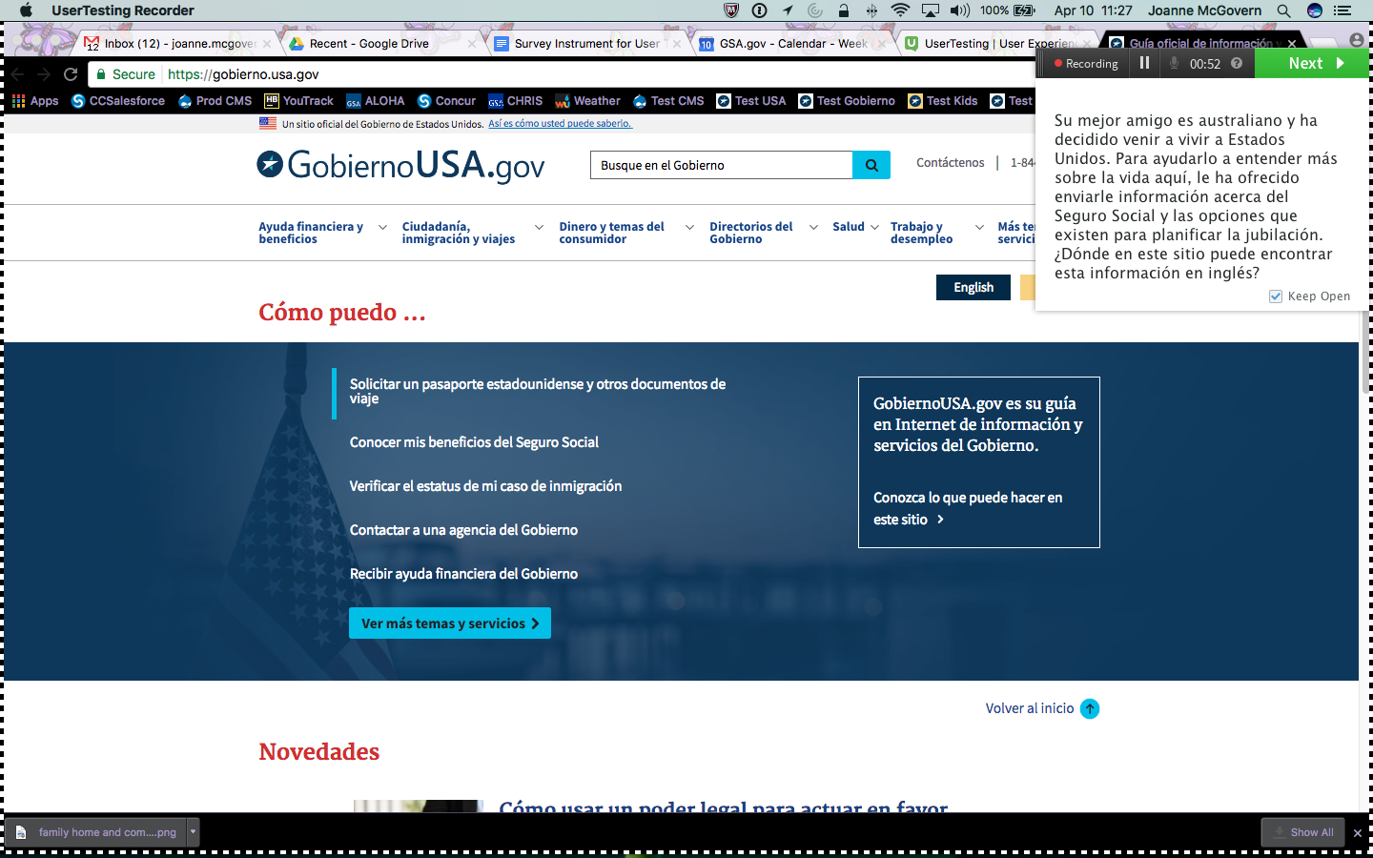

**Mobile Resolution Scenario 7**

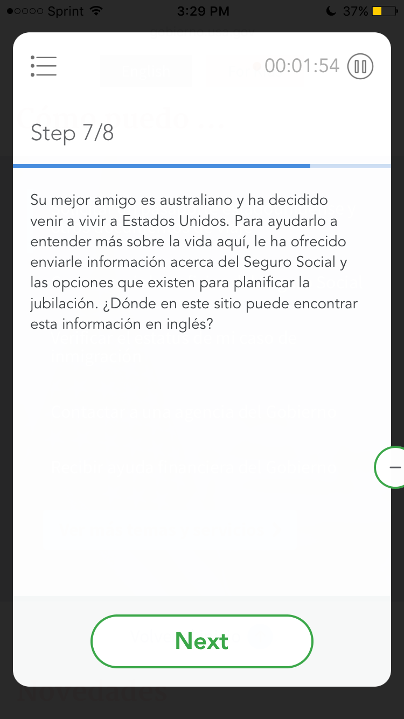

**8.** Baje el cursor hasta el pie de la página. Ahí verá un enlace que dice “Sobre GobiernoUSA.gov”. No haga click en este enlace, pero por favor díganos qué esperaría encontrar si lo hiciera.

**Scenario 8 is for mobile test participants only**

